1. 软件项目管理涉及到的基本要素和必要特征

基本要素：人员、产品、过程、项目

必要特征：

（1）不确定性：软件项目是抽象的，因此软件项目的管理具有不确定性；

（2）独特性：“没有完全一样的项目”，项目的这种独特性对实际项目管理有非常重要的指导意义，因此软件的项目管理业具备了一定的独特性。

（3）阶段性：项目的阶段性决定了项目的历时有限，具有明确的起点和终点，当实现了目标或被迫终止时项目结束，因此软件的项目管理具有一定的阶段性。

2．如何用UML 图来描述这些要素和特征

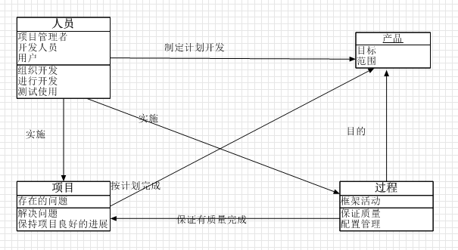

3. 通过典型的软件项目管理方法来说明这些要素和特征

项目管理从准备开始，具体明确项目领导期望，落实领导者需求等；

然后进行需求分析，考虑应用分析和技术架构方式等等；

设计阶段，设计网络结构、页面展示、确认设计文档等；

开发阶段，进行图形界面开发、功能开发，并最后进行开发确认；

测试阶段，集成测试后进行产品性能测试和虚拟环境测试等。